Права ребенка в семье  Какие права в семье есть у ребенка?  Каждый родившийся ребенок имеет следующие права:  *жить и воспитываться в семье, знать своих родителей;  *на общение с родителями и другими родственниками, когда ребенок проживает отдельно от родителей или одного из них, а также в случаях, если родители проживают в разных государствах;  *на воссоединение с семьей (в случае необходимости ребенок имеет право получить разрешение на въезд в страну и выезд из нее);  *на получение содержания от своих родителей и других членов семьи; при этом средства, причитающиеся ребенку в качестве алиментов, пенсий, пособий, поступают в распоряжение родителей и расходуются ими на содержание, образование и воспитание ребенка;  *на заботу, воспитание со стороны родителей и лиц, их заменяющих, а также государства (в том случае, если ребенок остается без попечения родителей);  *на уважение достоинства и на защиту от злоупотреблений со стороны родителей | Ребенок учится тому, чему его учит жизнь!  Если ребенок живет в атмосфере любви и признания, он учится находить любовь.  Если к ребенку относиться враждебно, он учится драться.  Если ребенка высмеивают, он учится быть застенчивым.  Если ребенка стыдят, он учится чувствовать себя виноватым.  Если ребенок вынужден проявлять терпимость, он учится терпению.  Если ребенка поощряют, он учится уверенности в себе.  Если ребенка хвалят, он учится благодарности.  Если к ребенку относятся честно, он учится справедливости.  Если ребенок растет в безопасности, он учится доверять.  Если к ребенку относятся с одобрением, он учится любить себя.  Подготовили воспитатели  МБДОУ д/с ОВ № 6:  Сидоренко О.И.  Чумченко Н.Ю. | 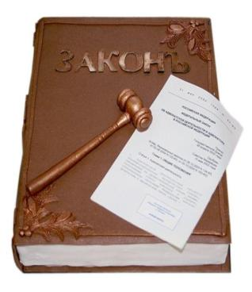  «ПРАВА РЕБЕНКА – СОБЛЮДЕНИЕ ИХ В СЕМЬЕ»
Основные международные документы, касающиеся прав детей.  - Декларация прав ребенка (1959).  - Конвенция ООН о правах ребенка (1989).  - Всемирная декларация об обеспечении выживания, защиты и развития детей (1990).  - В нашей стране, кроме этих документов, принят ряд законодательных актов.  - Семейный Кодекс РФ (1996).  - Закон «Об основных гарантиях прав ребенка в РФ».  - Закон «Об образовании». | 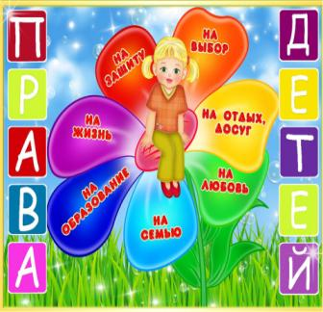  В перечисленных документах провозглашаются основные права детей: на имя, гражданство, любовь, понимание, материальное обеспечение, социальную защиту и возможность получать образование, развиваться физически, умственно, нравственно и духовно в условиях свободы. Особое место уделяется защите прав ребенка. Указывается, что ребенок должен своевременно получать помощь и быть защищен от всех форм небрежного отношения, жестокости и эксплуатации. | Советы родителям:  - Ребенок ни в чем не виноват перед вами. Ни в том, что появился на свет. Ни в том, что создал вам дополнительные трудности. Ни в том, что не оправдал ваши ожидания. И вы не вправе требовать, чтобы он разрешил ваши проблемы.  - Ребенок – не ваша собственность, а самостоятельный человек. И решать его судьбу, а тем более ломать по своему усмотрению ему жизнь вы не имеете права. Вы можете лишь помочь ему выбрать жизненный путь, изучив его способности и интересы и создав условия для их реализации.  - Ваш ребенок далеко не всегда будет послушным и милым. Его упрямство и капризы также неизбежны, как сам факт присутствия в семье.  - Во многих капризах и шалостях ребенка повинны вы сами. Потому что вовремя не поняли его. Пожалели свои силы и время. Стали воспринимать его через призму несбывшихся надежд и просто раздражения. Требовали от него того, что он просто не может вам дать – в силу особенностей возраста или характера.  - Вы должны всегда верить в то лучшее, что есть в ребенке. В то лучшее, что в нем еще будет. Не сомневаться в том, что рано или поздно это лучшее непременно проявится. И сохранять оптимизм во всех педагогических невзгодах.

